Handout Korrelation & Skalentransformation

Variablen Definition:
- Eindeutige Zuordnung von Zahlen (=Realisationen) zu Merkmalen
- Extensionale Definition= zählt alle Realisationen der Variable (kann jede beliebige Zahl sein)
- Intensionale Definition = gibt Vorschrift an, die Variable eindeutig spezifiziert
- Diskret = endlich & feste Variable
-> dichotom: 2 diskrete Werte
-> polytom: mehr als 2 diskrete werte
- Stetig = kann unendlich viele beliebige Werte annehmen (reelle Zahlen)

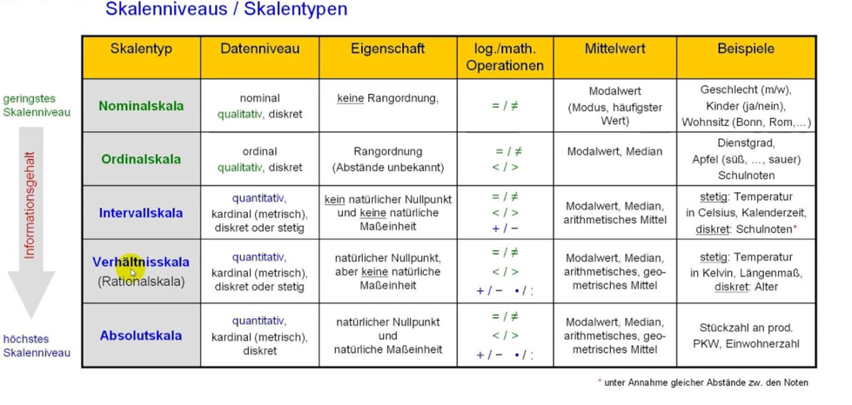
Skala
- Festlegung einer Einheit, in der das Merkmal gemessen wird
- Qualitativ: Nominalskala & Ordinalskala
- Quantitativ: Intervall-, Verhältnis-& Absolutskala

Skalentransformation und Z-Standardisierung
- Umwandlung einer Skala in eine andere (bzw. die Werte)
- Ziel: Merkmalsverteilungen mit unterschiedlichen Mittelwerten und Streuungen vergleichbar machen Umwandlung von einer Skala in eine Andere
- Beurteilung der Werte bezüglich ihrer relativen Lage in der Verteilung

Schritt 1: z-Standardisierung jedes Datenpunktes 𝑧 =𝑥 − μ𝑥 * σ𝑥
Schritt 2: (lineare) Transformation jedes Datenpunktes in die neue Skala xneu = z ⋅ σneu + μneu

Eigenschaften
- Für normalverteilte z-Werte gilt: µ = 0 σ= 1
- (Bzw. Festlegung eines neuen Mittelwerten & Standardabweichung)
- Der Wert z gibt an, wie viele Standardabweichungen und in welche Richtung ein Messwert xi vom Mittelwert entfernt ist
- Durch die z-Transformation wird die Form der Verteilung nicht beeinflusst!

Korrelationen
Kovarianz
- Bivariate Intervalldaten
- Positiver oder negativer Zusammenhang zwischen 2 Datenreihen
- Positiv wenn gleichsinniger Zusammenhang/ negativ wenn gegensinnig
- Erfüllt nicht Forderung der Invarianz
- Multiplikation verändert auf äquivariante Weise -> Kovarianz verändert sich mit -> Äquivarianz keine gute Eigenschaft

Produkt-Moment Korrelation

- X & Y z-standardisieren -> befreit von Äquivarianz
=korrel(Spalte1; Spalte2)
- Korrelationskoeffizient Eigenschaften:
- Ab Intervallskala
- Zwischen -1 & 1
- r= 0 -> kein Zusammenhang
- neg. r = gegensinniger Zusammenhang / pos. R = gleichsinnig
- Ausreißer abhängig
- Lineare Transformationen keine Auswirkung

Faustregeln Cohen 1988
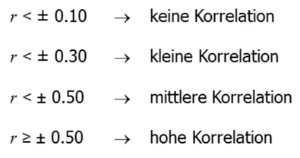
- Vorsicht bei Interpretation -> hohe Korrelation nur wegen Ausreißer? -> Scatterplot betrachten
- In experimentellen Studien erst r=.75 hoch
- Zufallskorrelation wegen zu kleiner Stichproben
- Voraussetzung für Kausalität: 1.Korrelation ungleich 0 2.Ursache vor Wirkung 3. Andere Erklärung für Kovariarion ausgeschlossen 4. Raum-zeitlich indifferent
KORRELATION IST NICHT GLEICH KAUSALITÄT

Grafische Beschreibung

- Scatterplot:
- Zusammenhang von Messwertpaar in Punktwolke abgebildet
- Einfach interpretierbar

Punktbiseriale Korrelation
=(MWx₁ – MWx₂)/SD_{gesamt}*Wurzel(n₁*n₂)/(n₁+n₂)
- X = dichotom & nominalskaliert / Y = intervallskaliert
- wie 2 intervallskalierte Variablen betrachten
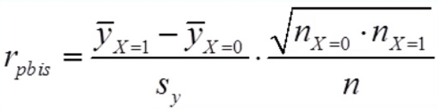
- Dichotomisieren von Variablen führt zu beliebigen Ergebnissen obwohl eigentlicher Zusammenhang anders ist
X‘->X <-> Y
- gleiche Eigenschaften wie PMK

Biseriale Korrelation

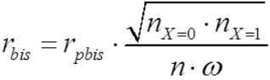
- Korrektur der kriteriumsabhängigen Veränderung (dichotomisieren)
- gleiche Eigenschaften wie PMK
- Normalverteilungsannahme der stetigen Variable
- rpbis vorzuziehen, da keine Normalverteilungsannahme

Tetrachorische Korrelation
=cos(PI()/(1+ Wurzel(n₁₁*n₂₂/(n₁₂*n₂₁))))
- 2 künstlich dichotomisierte Variablen
- 2x2 Kontingenztabelle
- Überschätzt Korrelation, wenn Randverteilung stark asymmetrisch oder nxy < 5
- Selten in Praxis genutzt

Rangkorrelation nach Spearman
=rang.mittelw (x-Wert; alle Daten;1)
- Bivariante Ordinaldaten
- Abstände nicht interpretierbar -> Rangordnung nutzen
- Rangbildung
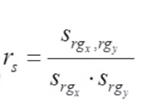
- Ties bilden bei mehreren gleichen Werten von X
- PMK der Ränge berechnen
- Spearmans r: Wertebereich von -1 & 1; Robust bezüglich Ausreißern, invariant bei streng monotonen Transformationen

Phi Koeffizient

- Bivariante Nominaldaten
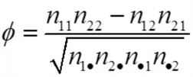
- Unabhängigkeit in Kontingenztabellen: Variable X sagt nichts über Y aus; Randhäufigkeiten bleiben gleich
- Abhängigkeit in Kontingenztabellen: Variable X sagt etwas über Y aus; Verbundhäufigkeiten betrachten
- Berechnung: 1. Weg: 1) Variablen numerisch beschreiben 2) Datentabellen erstellen 3) PMK berechnen
2. Weg: 1) Phi-Koeffizient-Formel anhand 2x2 Kontingenztabelle
- Gleiches Maß wie r
- Positives Phi: Kombination auf Hauptdiagonale hoch
- Negatives Phi: Kombination auf Nebendiagonale hoch
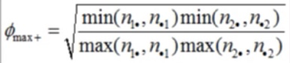
- Selbe Eigenschaften wie PMK
- Nur interpretierbar in Bezug auf Kontingenztabelle & Vorzeichen
- Wegen schiefen Randhäufigkeiten Phi = -1 & +1 nicht erreichbar
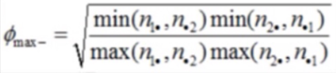
- Phi Max + & - berechnen
- Hauptdiagonale / Nebendiagonale auf 0 setzen
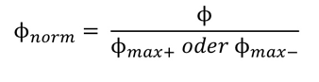
- Phi an maximal mögliche Korrelation normieren = Phi norm
- Interpretation:
- Phi & Phi norm sehr unterschiedlich -> Phi max sehr klein
- 2 Gruppen in Daten: Für Mehrheit stimmt schwacher Zusammenhag
Chi2 Koeffizient
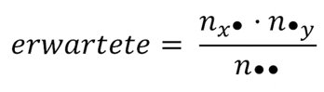
- Beobachtete Kontingenztabelle mit erwarteter (fiktiver) vergleichen
- Indifferenztabelle berechnen
= Verbundhäufigkeiten unter Unabhängigkeit
- Chi2 = 0 bei perfekter Unabhängigkeit

=Summenprodukt((beobachtete Werte- erwartete Werte)^2/ erwartete Werte
- Zellhäufigkeit > 5
- beliebig große Werte
- Normieren um zu interpretieren

Cramers V
=Wurzel(Chi²/n*(min(k,m)-1)))

k= Anzahl der Zeilen
m= Anzahl der Spalten
- Als Korrelationskoeffizient interpretierbar
- V = 0 bei perfekter Unabhängigkeit
- Zwischen 0 & 1
- Wo genau der Zusammenhang liegt kann nicht gesagt werden

